Сценарий
спортивного развлечения
в подготовительной группе
Тема: «Мой веселый звонкий мяч»

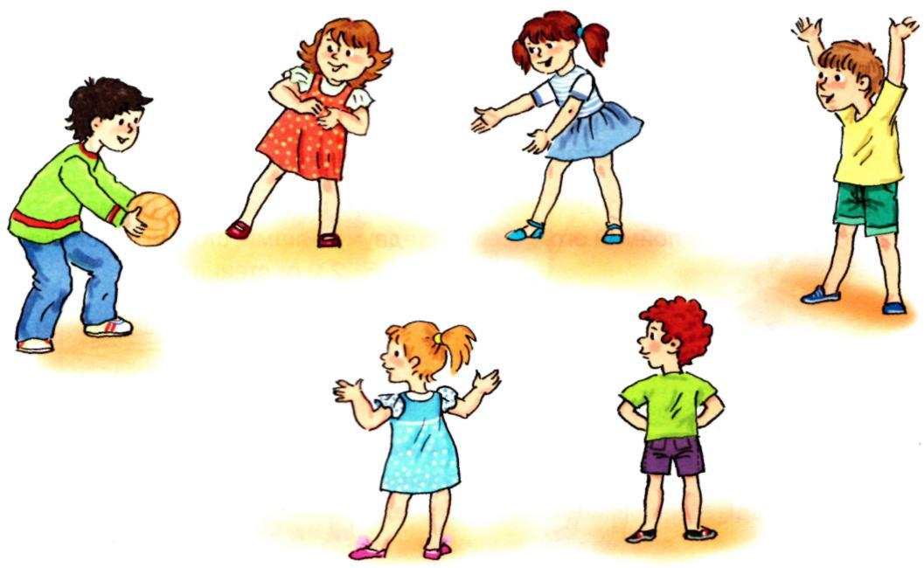

Цель:
- обеспечивать гармоничное физическое развитие дошкольников.
Задачи:
- развивать у детей силу, ловкость, глазомер;
- формировать потребность в ежедневной двигательной активности, интерес к занятиям физкультурой.
Ход развлечения.
Под марш дети входят в физкультурный зал. Вдоль стен зала лежат мячи разных размеров.
Ведущий. Отгадайте – ка загадку.
Бьют его рукой и палкой.
Никому его не жалко.
А за что беднягу бьют?
А за то, что он надут!
Дети: Мячик!
Ребенок. Мой веселый, звонкий мяч!
Ты куда пустился вскачь?
Желтый, красный, голубой,
Не угнаться за тобой!
Ведущий. Ребята, наверно, я не ошибусь, если скажу, что мяч – любимая игрушка для многих из вас. И сегодня мы будем играть только с мячами.
Но для начала нам необходимо провести разминку.

Упражнения с мячами «Мой веселый мячик»

Ведущий. А сейчас начинаем наши соревнования. К нам из Антарктиды прибыли гости – пингвины. Они важные и неторопливые птицы. Но очень любят бегать наперегонки.

Игра «Пингвины с мячом».
(дети выстраиваются в колонну, кладут мячи между коленями; бежать до конца зала, стараясь не уронить мяч).

Ведущий. Молодцы, пингвины. Следующая игра не только на быстроту, но и на внимание. Главное ,не запутаться, какой мяч надо брать.

Игра «Поменяй мячи местами».
(В игре принимают участие две команды по 8 – 10 детей. На противоположных концах зала лежат по два обруча с мячами. С одной стороны мячи маленького размера, с другой – большого. Команды выстраиваются за обручами с большими мячами. По сигналу дети по одному берут мячи, перебегают к обручу с малыми мячами и меняют мячи местами; затем возвращаются к своей команде и кладут маленький мяч в свой обруч. Побеждает команда, первая поменявшая мячи местами).

Ведущий. Молодцы, хорошо справились с заданием. Следующее задание не менее сложное. Надо быть быстрыми, внимательными и не подвести свою команду.
Игра «Собери мячи в обручи».
(В игре принимают участие 6 – 8 детей (по 3 – 4 в каждой команде). На полу лежат два обруча разного размера (большой и маленький). Мячи разного размера (большие и маленькие) в количестве 9 – 12 штук каждого размера рассыпаны по всему залу. По сигналу дети собирают мячи в свой обруч. Одна команда - в большой, другая - в маленький. Побеждает команда, быстрее выполнившая задание).

Ведущий. Какие молодцы. Следующая игра с большими мячами.

Игра «Передача мяча».
(Игроки в колоннах стоят на расстоянии вытянутых рук. У впередистоящих в колоннах - по мячу. По сигналу стоящие впереди игроки передают мяч над головой стоящим сзади них. Каждый раз последний игрок в колонне, получив мяч, бежит справа от колонны, затем становится первым в своей колонне. И так играют до тех пор, пока все участники не побывают в конце колонн).

Ведущий. В этой игре необходимо проявить ловкость, меткость и быстроту.

Игра «Мяч сквозь обруч».
(В игре принимают участие две команды по 6 человек. Каждый игрок берет мяч,бросает его сквозь три обруча и бежит за ним.)

Ведущий. Ребята, посмотрите, к нам пришел гость.
(в зал под музыку вбегает Буратино)
Буратино: Привет, ребята! Чем это вы тут занимаетесь? С мячами играете? Я тоже люблю играть с мячом. И знаю интересную игру с ним. Хотите я вас научу в нее играть?

Игра « Поединок на ракетках».
(В игре принимают участие два ребенка. У каждого в руках по ракетке, на ракетках лежат мячи малого размера. По сигналу дети бегут до ориентира, обегают его и возвращаются обратно.)

Ведущий. Спасибо, Буратино, мы теперь тоже будем играть в такую игру.
А нас впереди ждет заключительная эстафета.

Заключительная эстафета.
(Дети прокатывают мяч по скамейке, отбивают мяч в обручах
(5 штук),обкатывают колпачки «змейкой», добегают до ориентира и возвращаются обратно).
Ведущий. А наши соревнования заканчиваются. Будьте здоровы и веселы.

